ΔΙΑΔΙΚΤΥΑΚΗ ΗΜΕΡΙΔΑ
Παρουσίαση του ερευνητικού έργου “Ιατρείο Μικρών Επιχειρήσεων-IME”
1.12.2022 | 13:00 - 14:00

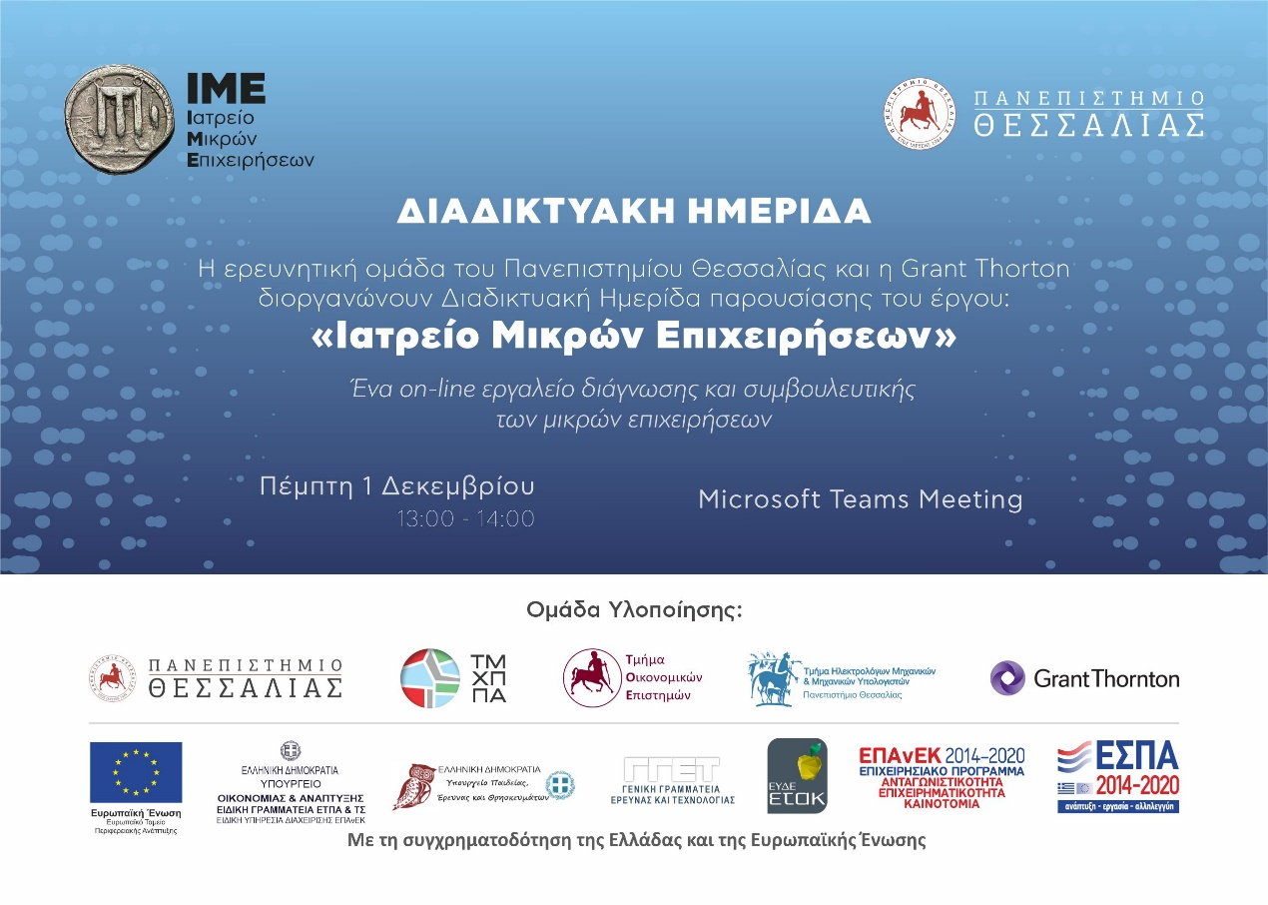
Την Πέμπτη, 1 Δεκεμβρίου 2022, στις 13:00 θα πραγματοποιηθεί η Διαδικτυακή Παρουσίαση του Ερευνητικού Έργου με τίτλο “Ιατρείο Μικρών Επιχειρήσεων - IME”.
Το έργο αφορά την ανάπτυξη μίας on-line υπηρεσίας υποστήριξης μικρών επιχειρήσεων, κυρίως στην περιφέρεια, για την αντιμετώπιση κρίσιμων προβλημάτων λειτουργίας και τη βελτίωση της αποτελεσματικότητάς τους στη λήψη επιχειρηματικών αποφάσεων. Η υπηρεσία υποστηρίζεται από μια ψηφιακή πλατφόρμα και ένα μοντέλο διαχείρισης και αξιοποίησης μεγάλου όγκου δεδομένων (big data) με σύγχρονες τεχνολογίες επεξεργασίας και αξιοποίησης (business analytics). Με την υπηρεσία, η μικρή επιχείρηση αποκτά πρόσβαση σε μια ψηφιακή πλατφόρμα, η οποία της παρέχει διάγνωση, επιχειρηματικές συμβουλές και οδηγίες για τα προβλήματα που αντιμετωπίζει και οι οποίες σε σημαντικό βαθμό προσφέρονται δωρεάν. Επιπλέον, μέσω του έργου έχει διαμορφωθεί ένα ψηφιακό εργαλείο εξειδικευμένης υποστήριξης συμβουλευτικών υπηρεσιών προς τις επιχειρήσεις.
Στο συνεργατικό σχήμα συμμετέχουν 3 Τμήματα του Πανεπιστημίου Θεσσαλίας, το Τμήμα Μηχανικών Χωροταξίας Πολεοδομίας και Περιφερειακής Ανάπτυξης (ΤΜΧΠΠΑ), το Τμήμα Ηλεκτρολόγων Μηχανικών και Μηχανικών Υπολογιστών (ΤΗΜΜΥ) και το Τμήμα Οικονομικών Επιστημών (ΤΟΕ). Στο σχήμα συμβάλει ως επιχειρηματικός εταίρος η Επιχείρηση Συμβουλευτικών Υπηρεσιών Grant Thornton.
Το έργο έχει ως βασικό στόχο τη σύνδεση της έρευνας και της καινοτομίας με την επιχειρηματικότητα για την ενίσχυση της ανταγωνιστικότητας και της βιωσιμότητας των μικρών επιχειρήσεων, που έχουν τη δυνατότητα να αυξήσουν την εγχώρια προστιθέμενη αξία. Είναι συμβατό με τις προτεραιότητες που έχει θέσει η Ευρωπαϊκή Ένωση (ΕΕ) για την τόνωση της έρευνας και της καινοτομίας στο πλαίσιο της στρατηγικής της για την «Έξυπνη Εξειδίκευση» και του «Προγράμματος Περιφερειακής Καινοτομίας (ΠΠΚ)».
Το έργο υλοποιείται στο πλαίσιο της Δράσης “ΕΡΕΥΝΩ - ΔΗΜΙΟΥΡΓΩ - ΚΑΙΝΟΤΟΜΩ”, η οποία συγχρηματοδοτείται από εθνικούς πόρους (μέσω του Ε.Π. Ανταγωνιστικότητα, Επιχειρηματικότητα & Καινοτομία - ΕΠΑνΕΚ, ΕΣΠΑ 2014-2020) και από κοινοτικούς πόρους (Ευρωπαϊκή Ένωση, Ευρωπαϊκό Ταμείο Περιφερειακής Ανάπτυξης) (κωδ. Έργου Τ1ΕΔΚ-02161).
Το πρόγραμμα περιλαμβάνει την εισήγηση του Καθ. Πανεπιστημίου Θεσσαλίας, Γεώργιου Πετράκου, Συντονιστή και Επιστημονικού Υπέυθυνου του Έργου, με τίτλο “Ιατρείο Μικρών Επιχειρήσεων: Παρουσίαση του έργου και των αποτελεσμάτων του”. Θα ακολουθήσει συζήτηση.

Η Ημερίδα θα μεταδοθεί μέσω Διαδικτύου (Microsoft Teams) κάνοντας χρήση του παρακάτω συνδέσμου:
Διαδικτυακή Ημερίδα ΙΜΕ

